
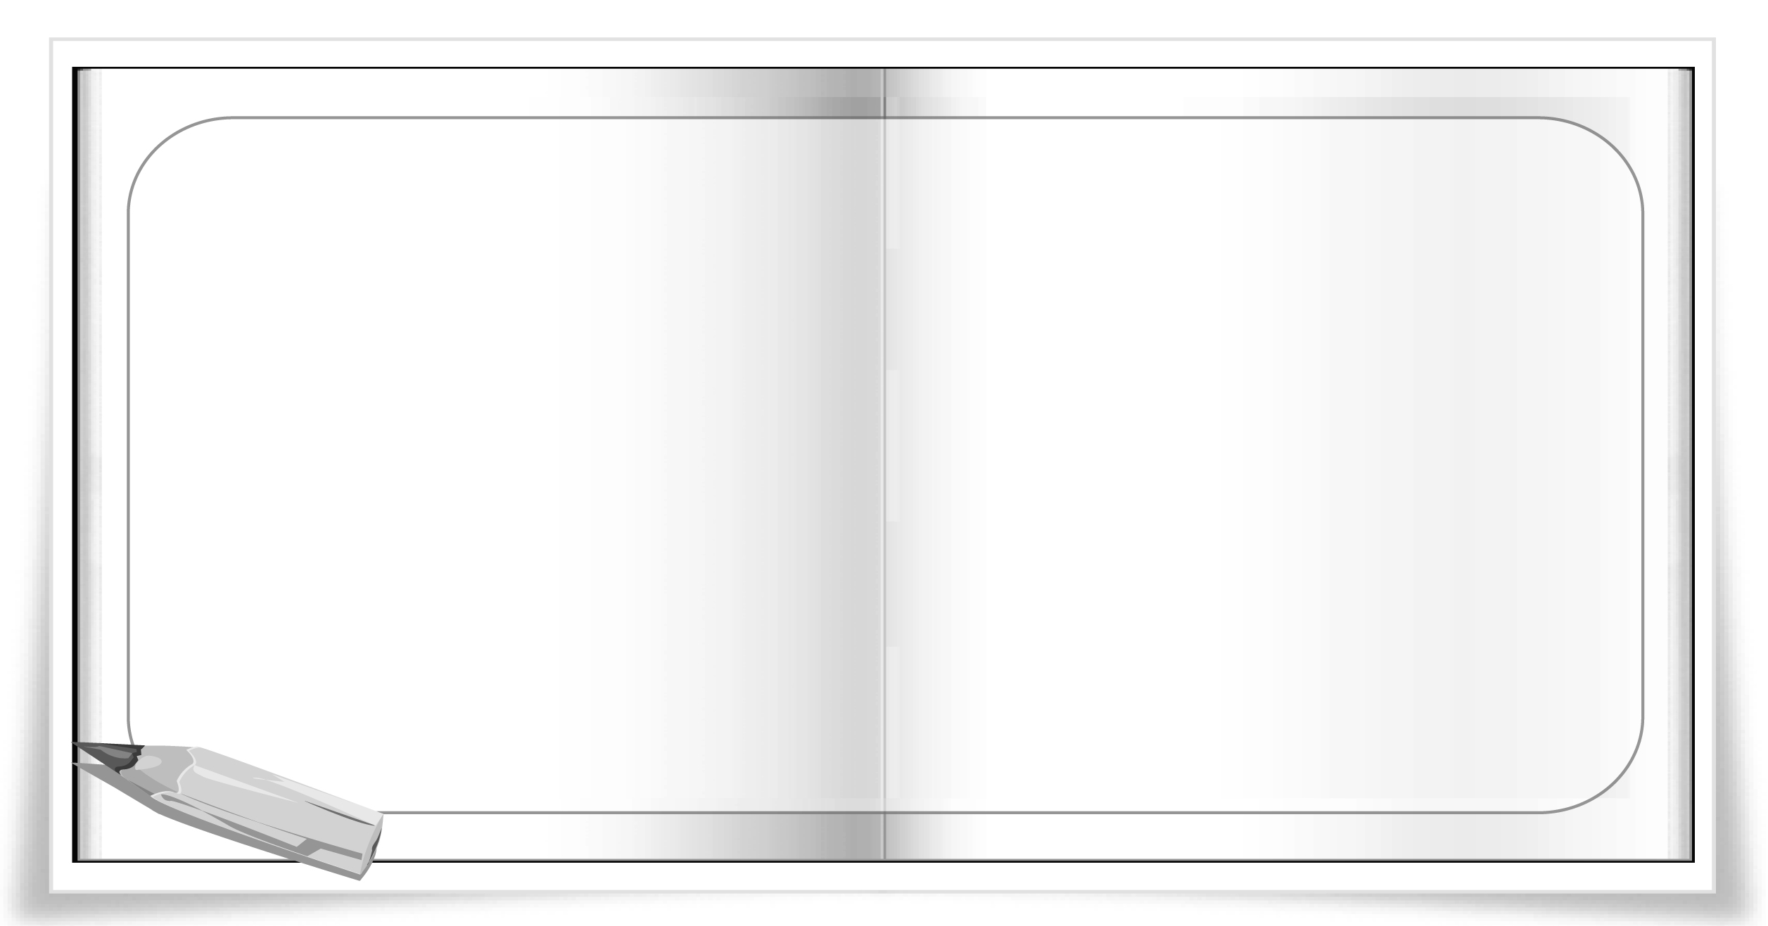

ชื่อ ..........................................................................เลขที่........................................... ชั้น.........................
วันที่ ................. เดือน ...................................... พ.ศ. ................
ชิ้นงานที่ 3 เรื่อง วาดแสงเล่นสี

ให้นักเรียนวาดภาพในหัวข้อ “สัตว์น้อยแสนรัก” แล้วระบายสี โดยลงน้ำหนักแสงเงาด้วยสีให้สวยงามลงบนกระดาษวาดเขียน แล้วนำมาติดลงในพื้นที่ด้านล่าง

ได้______คะแนน
คะแนนเต็ม 10 คะแนน

